**Họ tên: Lê Ngọc Phương Thảo**

**MSSV: 23521467 Lớp: IT004.P113**

**Github:** [github.com/lngphgthao/IT004.P113](https://github.com/lngphgthao/IT004.P113)

1. **Bài tập 1**

**Sinh viên tiến hành viết câu lệnh nhập dữ liệu cho CSDL QuanLyBanHang (Phần II,** **câu 1 bài tập thực hành trang 4)**

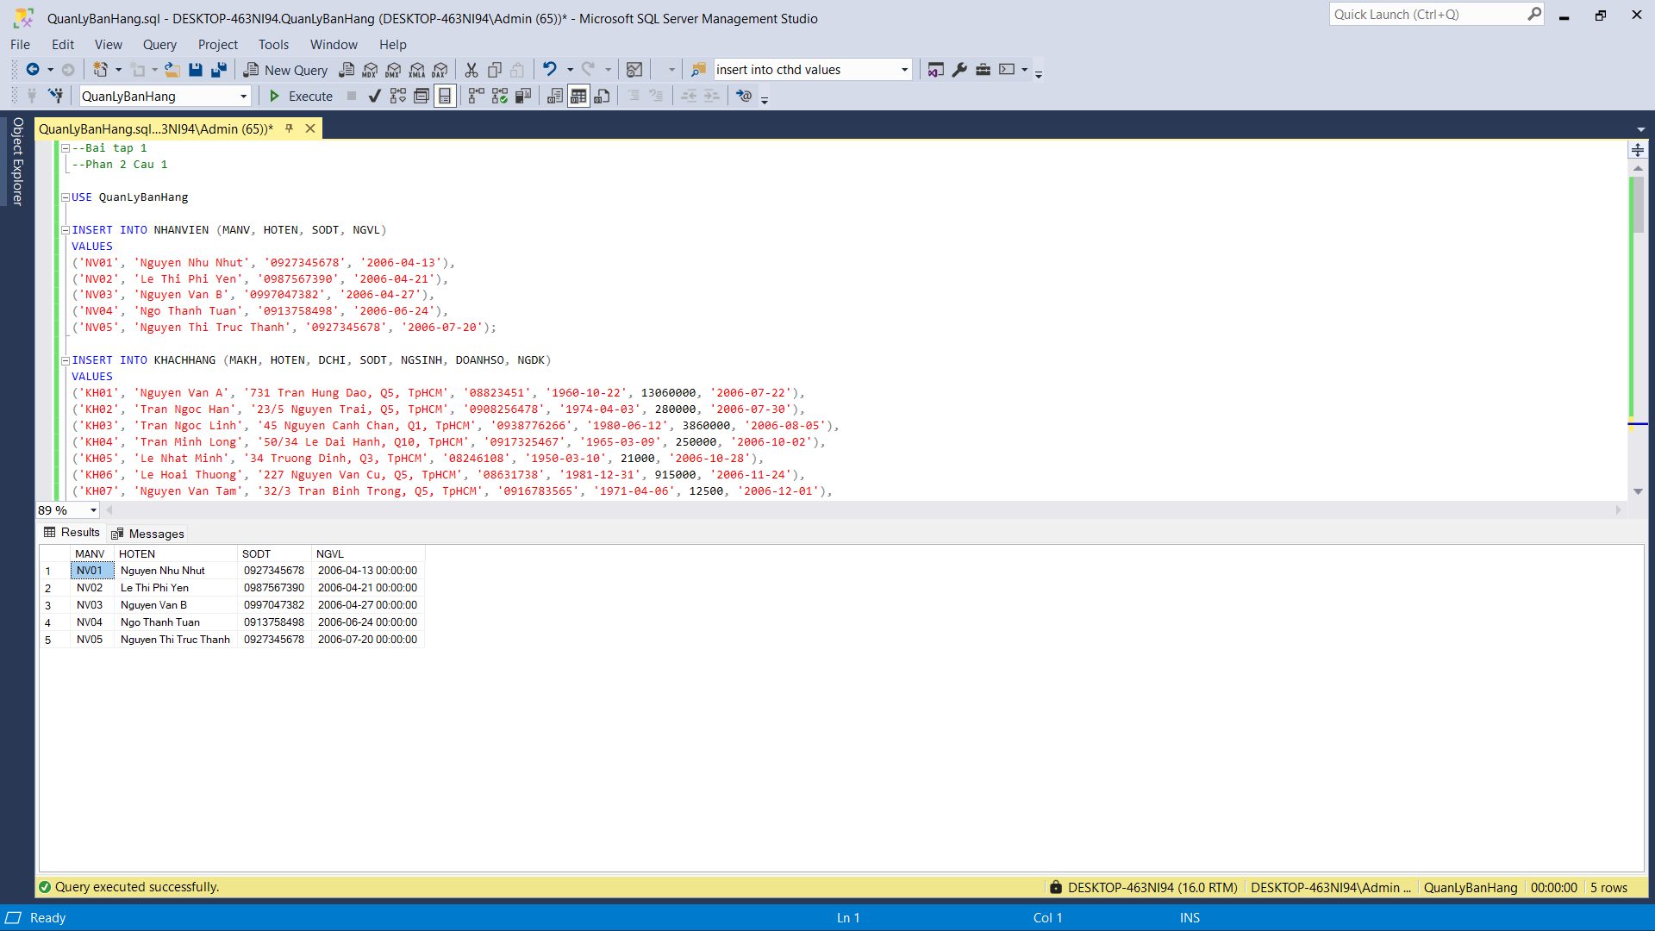

1. **Bài tập 2**

**Sinh viên tiến hành viết câu lệnh nhập dữ liệu cho CSDL QuanLyGiaoVu.**

1. **Bài tập 3**

**Sinh viên hoàn thành Phần II bài tập QuanLyBanHang từ câu 2 đến câu 5.**

1. **Bài tập 4**

**Sinh viên hoàn thành Phần I bài tập QuanLyGiaoVu từ câu 11 đến câu 14.**

***Bài tập sử dụng câu lệnh, không có hình ảnh kết quả.***

1. **Bài tập 5**

**Sinh viên hoàn thành Phần III bài tập QuanLyBanHang từ câu 1 đến câu 11.**

Câu 1

Câu 2

Câu 3

Câu 4

Câu 5

Câu 6

Câu 7

Câu 8

Câu 9

Câu 10

Câu 11

1. **Bài tập 6**

**Sinh viên hoàn thành Phần III bài tập QuanLyGiaoVu từ câu 1 đến câu 5.**

Câu 1

Câu 2

Câu 3

Câu 4

Câu 5

